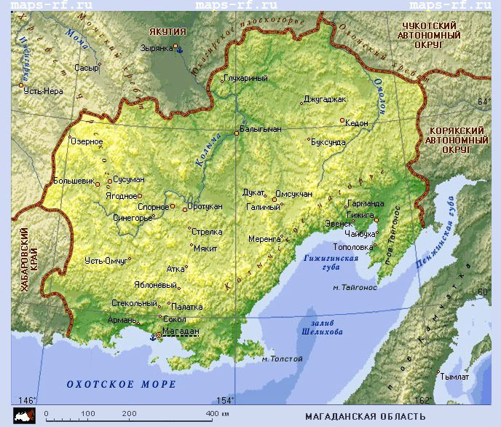
Климатические особенности Магаданской области.
Магаданская область занимает северо-восточную окраину Азиатского материка и представляет собой обширную территорию со сложным и многообразным рельефом, омываемую с юго-востока водами холодного Охотского моря, входящего в бассейн Тихого океана. Данная территория расположена в двух суровых зонах Крайнего Севера: тундры и лесотундры. Для этой зоны характерны: избыточное увлажнение, холодное лето, снежная зима. По термическим условиям зимы в этой зоне следует различать два типа климата: 1. резко континентальный климат с суровой зимой (распространён преимущественно в обширных континентальных районах); 2. умеренно континентальный и морской климат с умеренно суровой зимой. Почти вся территория Магаданской области расположена в зоне вечной мерзлоты.
Средняя годовая температура воздуха на территории Магаданской области повсеместно имеет отрицательные значения. Величина её изменяется от -2,-3°С на побережье Охотского моря до -11,-13°С – в континентальных районах области.
Терморегулирующая роль моря обеспечивает сравнительно длительный безморозный период: отрицательные минимальные температуры воздуха, как правило, прекращаются в первой декаде июня и наступают на большей части побережья в третьей декаде сентября.
Длительность безморозного периода превышает в среднем 100 дней. В континентальных районах в отдельные годы безморозный период не наблюдается.
В очень большом диапазоне изменяется и скорость ветра, резко увеличиваясь по мере приближения к береговой полосе. Если в континентальных районах величина средней годовой скорости ветра составляет 2-3 м /сек, то на побережье моря она может достигать 7 м/сек. Максимальная скорость ветра в центральных районах области редко превышает 20 м/сек, а на побережье Охотского моря превышает 40 м/сек.
Зима в Магаданской области продолжается от 6 месяцев на юге до 7,5 месяцев на севере. Снежный покров устанавливается в среднем к середине октября. В отдельные годы устойчивый снежный покров образуется значительно раньше - в первой декаде октября. Разрушение же снежного покрова, как правило, происходит в мае.
Зимой часто наблюдаются сильные ветры, сопровождающиеся продолжительными метелями. За год на побережье в среднем бывает 30-40 дней с метелью, а в некоторых пунктах (Шелихово, Спафарьева, Магадан, Брохово) – бывает свыше 60 дней. В центральных районах области, где скорость ветра в холодное время незначительна, метели наблюдаются в среднем 10-20 дней за год.
Резкие смены погоды, частые штормы, жёсткие морозы, густые туманы, продолжительные метели, обильные осадки отрицательно сказываются на многих сторонах деятельности предприятий и организаций Магаданской области.
Для оценки допустимости проведения работ и их нормирования на открытом воздухе в условиях Крайнего Севера используется оценка жёсткости погоды по ветро-холодному индексу. В зависимости от жёсткости погоды меняется максимальная продолжительность работы. При критических сочетаниях температуры воздуха и скорости ветра, вызывающих неблагоприятное влияние на организм человека, ограничиваются или прекращаются работы на открытом воздухе.

Населённые  пункты | октябрь | ноябрь | декабрь | январь | февраль | март | апрель | Год
Магадан | 2,2 | 3,2 | 3,6 | 3,8 | 3,6 | 3,2 | 2,4 | 2,3
Сусуман | 2,2 | 3,0 | 3,1 | 3,5 | 3,4 | 3,0 | 2,4 | 2,3
Эвенск | 2,5 | 3,7 | 4,3 | 4,2 | 4,2 | 4,0 | 2,9 | 2,6
Якутск | 2,0 | 3,0 | 3,2 | 3,3 | 3,1 | 2,6 | 2,0 | 2,1
Оймякон | 2,1 | 2,7 | 3,0 | 3,0 | 2,9 | 2,6 | 2,1 | 2,2

Как видно из вышеприведённой таблицы, из-за преобладания ветреной погоды в прибрежных районах жёсткость погоды оказывается больше, чем в Центральной Якутии –в районе полюса холода Оймякона.

